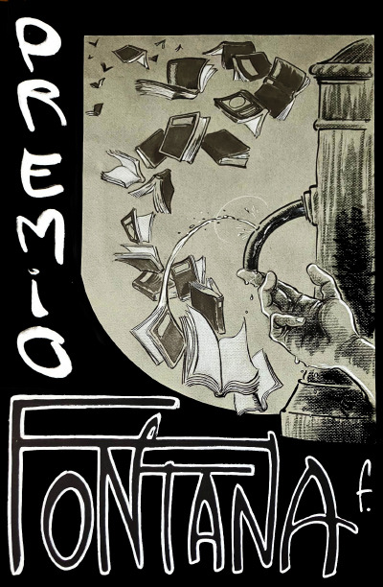

MODULO DI ISCRIZIONE AL PREMIO "FABRIZIO FONTANA" PER I BENI COMUNI
Parte 1: Informazioni sul Partecipante
- Chi sei? (Selezionare una delle seguenti opzioni)
  - Organizzazione non profit
  - Associazione
  - Cooperativa
  - Impresa sociale
  - Centro sociale
  - Collettivo
  - Gruppo informale
  - Collettivo di studenti
  - Giovane ricercatore/ricercatrice
  - Altro (Specificare):

- Nome dell'ente/collettivo/gruppo informale: ________________________________
Persona di riferimento: ___________________________________________________
Indirizzo: _______________________________________________________________
Telefono: _______________________________ Email: __________________________
3. Descrizione del gruppo/dei gruppi/ della persona proponente (BIO) MAX 1000 battute

Parte 2: Oggetto del Progetto
- Oggetto del progetto (Selezionare una o più delle seguenti opzioni)
  - Performance dal vivo
  - Pubblicazioni
  - Progetti audio/video, podcast, trasmissioni radio
  - Mostre, fotografie, installazioni
  - Documentari
  - Eventi, laboratori, incontri, talk, workshop
  - Altro (specificare): ______________________________________________

Parte 3: Descrizione del Progetto
- Descrizione dettagliata (MAX 2000 BATTUTE)
del progetto creativo / culturale
a. Obiettivi, finalità del progetto e motivazioni: (MAX 1000 BATTUTE)
b. Caratteristiche e temi di lavoro: (MAX 500 BATTUTE)
c. Tempi di realizzazione: (descrivere brevemente le fasi di realizzazione. Il progetto deve concludersi in 1 anno. I risultati verranno presentati all’annuncio dei vincitori dell’anno successivo)
e. Altro (dettagli in più sul prodotto finale, sull’approccio ai bene comuni, sul contesto di lavoro e realizzazione, sul coinvolgimento di altre realtà/persone) MAX 1000 BATTUTE
b. Impatto sociale e comunitario:
Parte 4: Dichiarazione
Dichiaro che tutte le informazioni fornite in questo modulo sono veritiere e accurate.
Firma: _______________________________________ Data: _______________________

Invio del Modulo:
Le proposte dovranno essere inviate entro il 24 aprile 2026 all'indirizzo email premiofontana.archiviovalle@gmail.com.
Per ulteriori informazioni, visitare il nostro sito web archiviovalle.it
Per chi volesse porre domande o avesse dei dubbi organizzeremo un incontro online collettivo per sciogliere le questioni.

